2017－2018 学年 第二学期期末试卷
学号 姓名 任课教师 成绩
考试日期：2018年 6 月26日
考试科目：《 矩阵理论 》（B）
注意事项：1、考试8个题目共9页
2、考试时间120分钟
题目：
一、（本题 18 分）
二、（本题 10 分）
三、（本题 10 分）
四、（本题 10 分）
五、（本题 15 分）
六、（本题 15 分）
七、（本题 7 分）
八、（本题 15 分）

姓名： 学号：
1. （18分）填空
（1）设A = 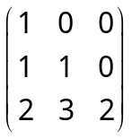, 则 A 的Jordan标准形J = ( ).

（2）设A =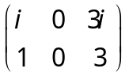，则A⁺ = ( ).

（3）设, 则相容线性方程组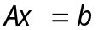的通解公式是( ).

（4）A = 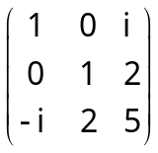, 则 ||A||₁ = ( ), ||A||∞= ( ), ||A||_{F} = ( ).

（5）设A =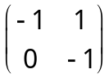, 则矩阵幂级数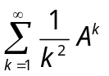是（ ）的。（注：在空中填收敛或者发散。）

- 设A=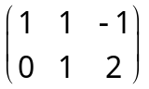. 则A的核空间的维数是（ ）.

- （10分）设 A=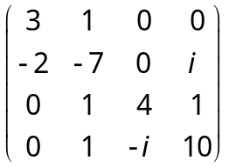.写出A的全部盖尔圆,并证明A可逆.

3．(10分) 设A = 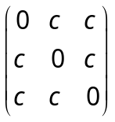, 讨论c为何值时，矩阵级数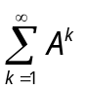收敛.

4．（10分） 设 A = 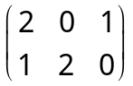, 求A的奇异值分解.
.

5．（15分）已知A = 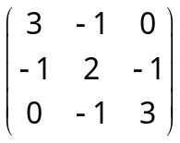.（1）证明A是正规矩阵，（2）求A的谱分解表达式.（3）求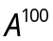.

6．（15分）已知A = 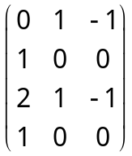，b = 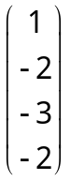.（1）用满秩分解求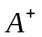.
（2）判断方程组Ax = b是否有解. （3）求Ax = b的极小范数解或极小最小二乘解.

7．(7分) 已知U是n阶酉矩阵，I是n阶单位矩阵，且U-I可逆.设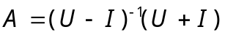,证明A是反Hermite矩阵.

8．（15分）设A = 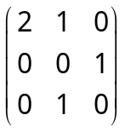，求sinA.

.

